Håndbok: Foresatt

Oppdatert 23.02.2022

Innhold
Hva er IST Home? 1
Hvordan finner jeg IST Home? 1
Hvordan kommer jeg i gang med appen? 1
Menyvalg 1
Oversikt 1
Meldinger 3
Send 4
Heldagsfravær 4
Timefravær 7
Fravær 14
Meny 15
Timeplan 15
Skoleåret 16
Fag og karakterer 16
Fraværsstatistikk 20
FAQ angående IST Home 21
Hvordan registrerer jeg fravær? 21
Via oversikten 21
Via Send inn-knappen 21
Via Fravær 21
Hvorfor kan jeg ikke angi årsak til fraværet? 21
Jeg skrev inn feil e-post adresse da jeg opprettet en konto. Hvordan endrer jeg? 21
Varslinger i IST Home 21

IST Home

Hva er IST Home?
IST Home er en foresattapp som gir deg som foresatt oversikt over timeplan, fravær, varsel, karakterer og merknader for ditt barn som er under 18 år.
Appen gjør det også enkelt for deg som foresatt å melde fravær direkte fra mobilen.

Hvordan finner jeg IST Home?
Appen IST Home finnes for iOS eller Android-telefoner og kan lastes ned fra App Store eller Google Play. Klikk på lenken eller gå inn i din App Store og søk etter IST Home

Hvordan kommer jeg i gang med appen?
1. Start Appen på din telefon.
2. Angi ditt personnummer (for at vi skal kunne finne de tjenester som er koblet til dine barn må du identifisere deg).
3. Klikk på knappen «logg inn».
4. Videre blir du sluset videre til ID-porten som vi bruker som ID-tjeneste. Klikk på logg inn-knappen og identifiser deg med f.eks. BankID/BankID på mobil.
For å få notiser fra hendelser relatert til skole og fra selve appen, må du gi aksept til dette.

Menyvalg

Oversikt
Når du er innlogget, får du oversikt over timeplan for ditt/dine barn for nåværende uke.
Du kan se på timeplanen til ditt barn ved å trykke på tidspunktet som ligger på ditt barn i oversikten og velge Gå til timeplan. Da ser du flere detaljer om leksjonen ditt barn har (tidspunkt, fag og lærer(e).
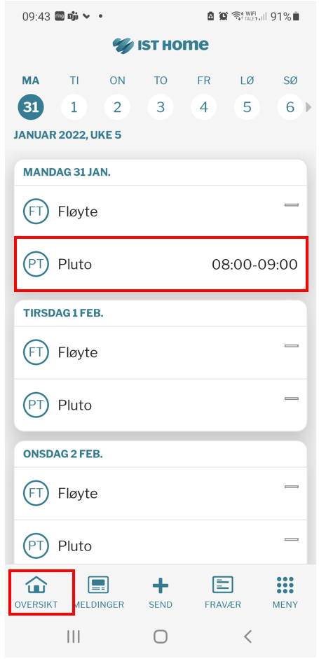

Meldinger
Funksjonaliteten er ikke utviklet for videregående skole enda.
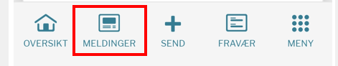

Send
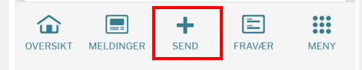
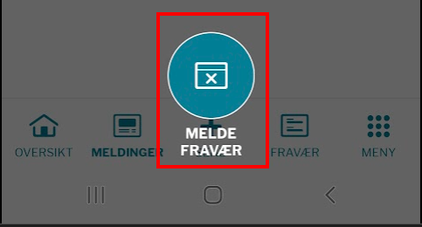
Her kan du melde fravær for ditt barn.

Heldagsfravær
Du kan melde heldagsfravær. Marker at fraværet skal vær heldag. Deretter gå inn på Gjelder for å kunne velge barn fraværet skal gjelde for.
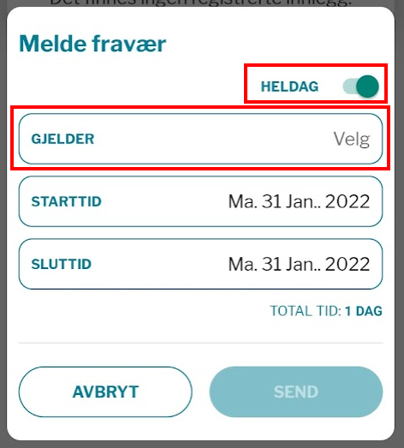
Merk av riktig skole for ditt barn og trykk fortsett.
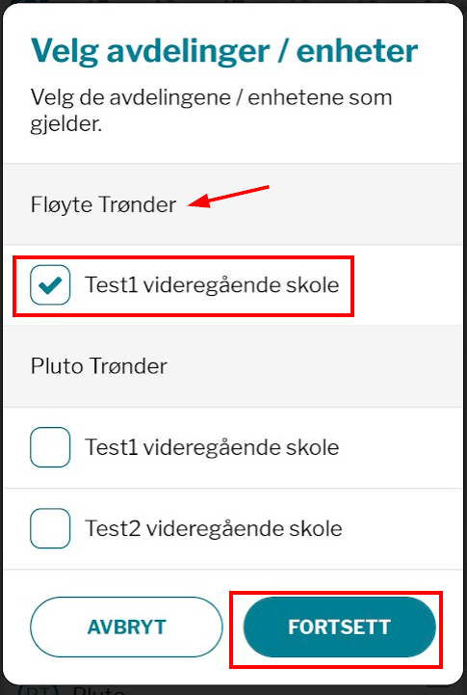
Sjekk at du har valgt heldagsfravær, riktig barn og dato. Det er mulig å legge inn en kort kommentar, men merk at det ikke skal noteres sensitiv informasjon. Trykk send når fraværet skal meldes.
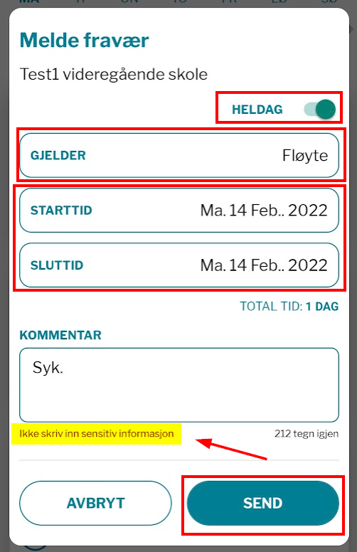
Du blir bedt om å bekrefte din identitet før du får sendt fraværsmeldingen.
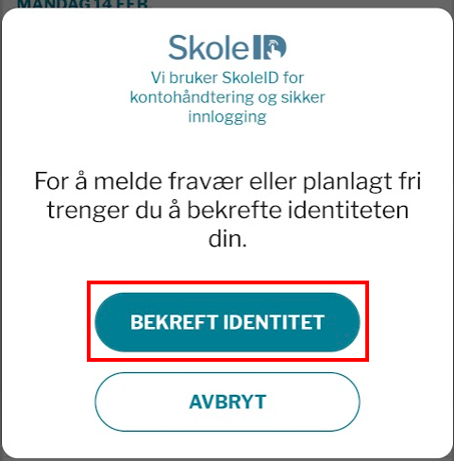
Du blir loset videre til ID-porten og må legge inn nødvendige opplysninger der før fraværet blir meldt.
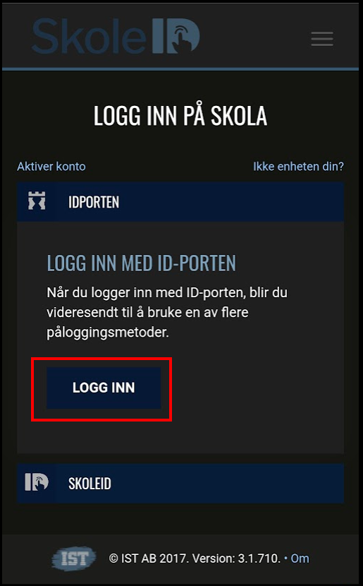
Når du har identifisert deg, skal du få opp en melding som bekrefter at fraværet er sendt og registrert.
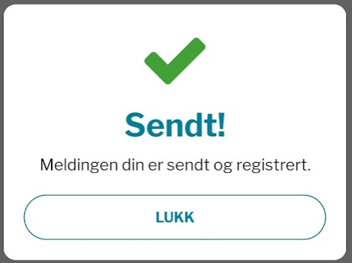

Timefravær
Fjern avkrysning for heldag. Deretter gå inn på Gjelder for å kunne velge barn fraværet skal gjelde for.
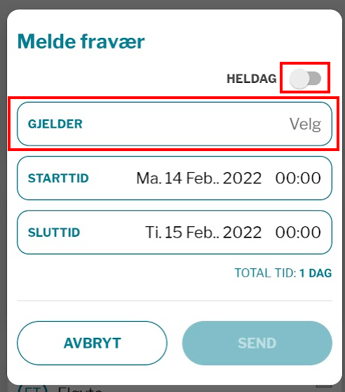
Merk av riktig skole for ditt barn og trykk fortsett.
Sett starttid for når fraværet gjelder.
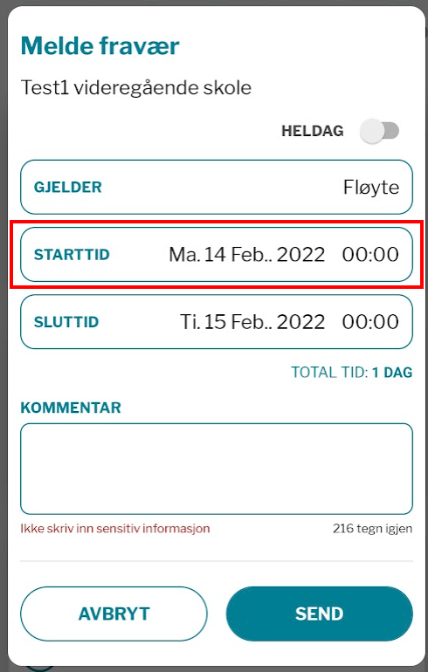
Velg aktuell dato og trykk ok.
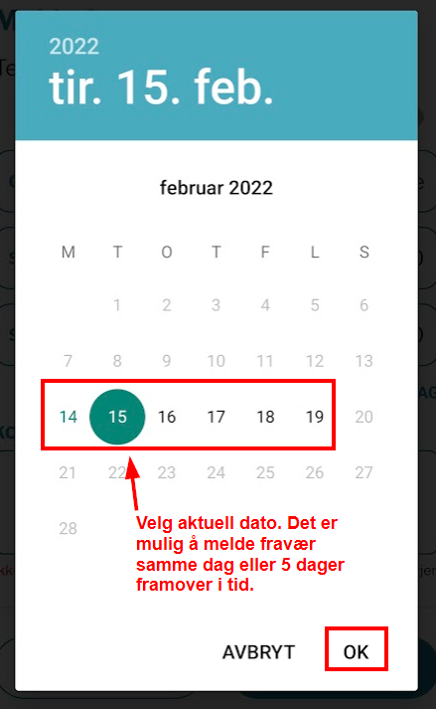
Du får opp mulighet til å sette tidspunkt for fraværet.

Benytte klokke for å sette tidspunkt | Skrive inn fraværet
Angi time, deretter minutter. | Velg tastaturikon. Deretter kan du taste inn time og minutt.
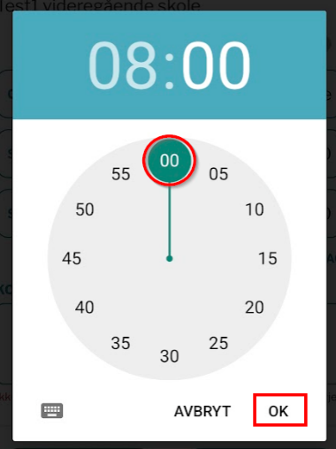  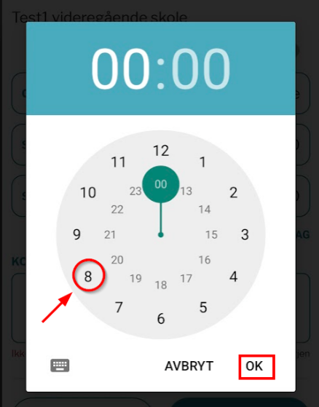 | 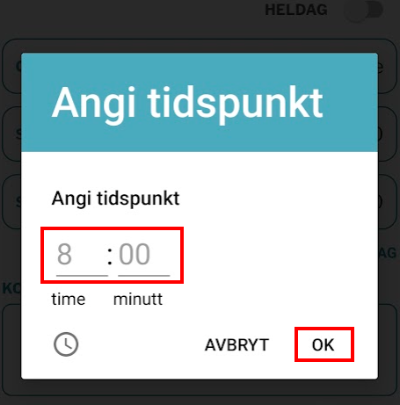  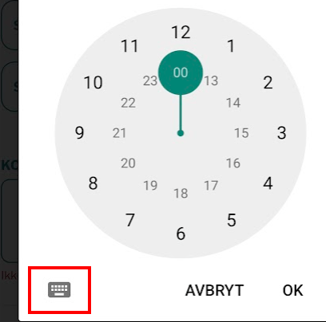

Sett sluttid for når fraværet gjelder.
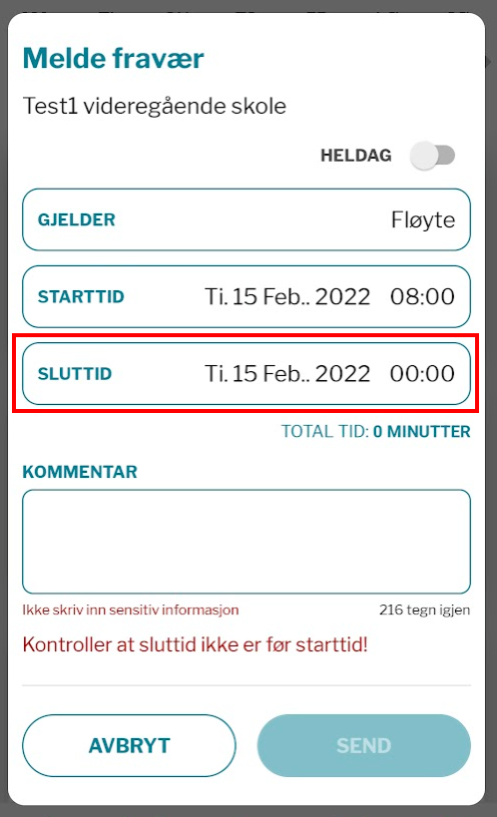

Benytte klokke for å sette tidspunkt | Skrive inn fraværet
Angi time, deretter minutter. | Velg tastaturikon. Deretter kan du taste inn time og minutt.
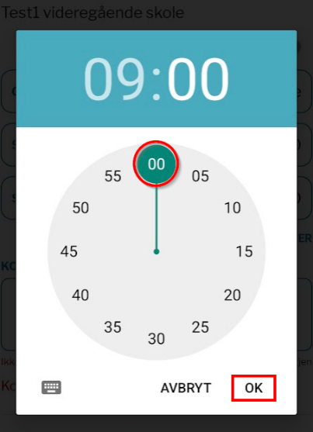  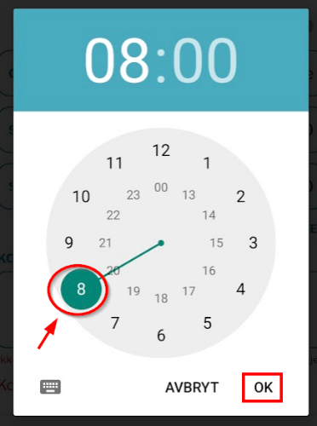 | 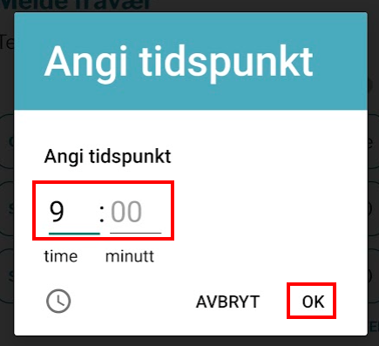  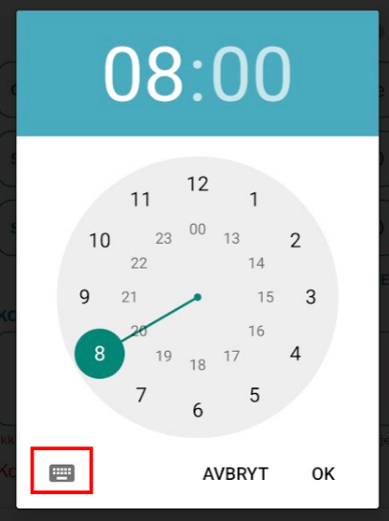

Sjekk at du har riktig fraværsdetaljer. Det er mulig å legge inn en kort kommentar, men merk at det ikke skal noteres sensitiv informasjon. Trykk send når fraværet skal meldes.
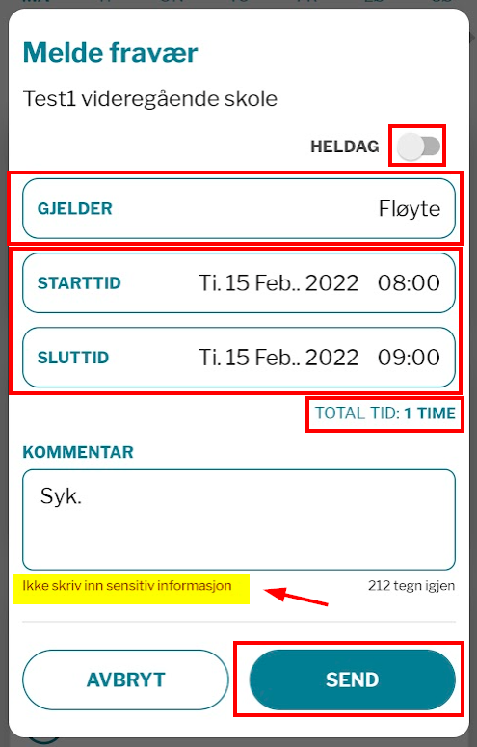
Du blir bedt om å bekrefte din identitet før du får sendt fraværsmeldingen.
Du blir loset videre til ID-porten og må legge inn nødvendige opplysninger der før fraværet blir meldt.
Når du har identifisert deg, skal du få opp en melding som bekrefter at fraværet er sendt og registrert.
Du må bekrefte din identitet når du melder fraværet og får en bekreftelse på at fraværet er meldt.

Fravær
Her får du oversikt over meldt fravær både aktuelt og tidligere. Du kan også melde fravær fra dette menypunktet.
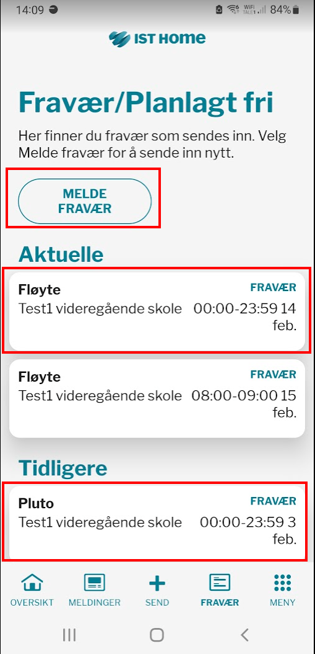

Meny
Dette menypunktet inneholder flere valg.
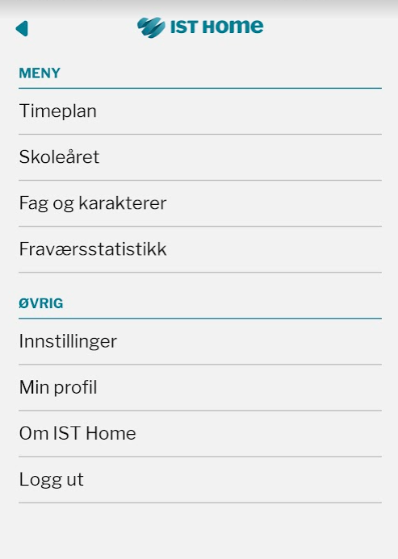

Timeplan
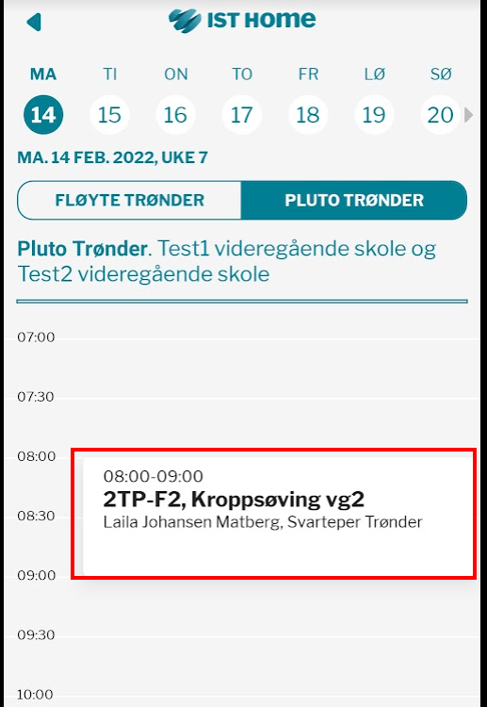
Her finner du timeplan. Har du flere barn i videregående skole under 18 år, så kan du se timeplan for disse. Du velger hvilken du vil se.

Skoleåret
Skolerute for inneværende skoleår.
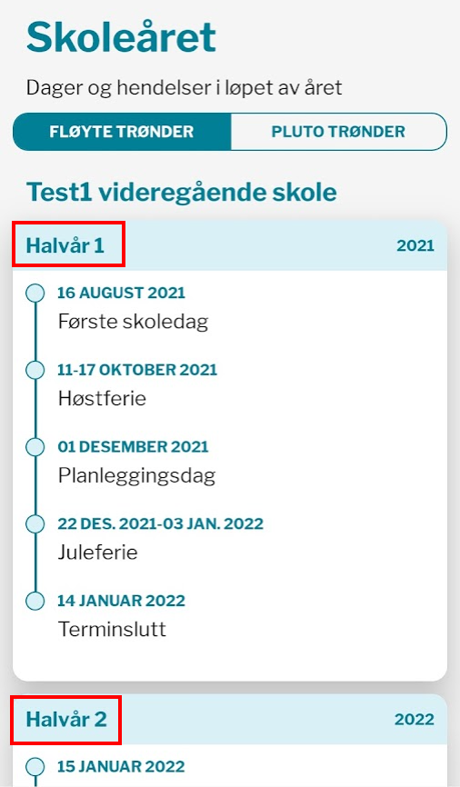

Fag og karakterer
Her finner du oversikt over barnets karakterer for inneværende skoleår.
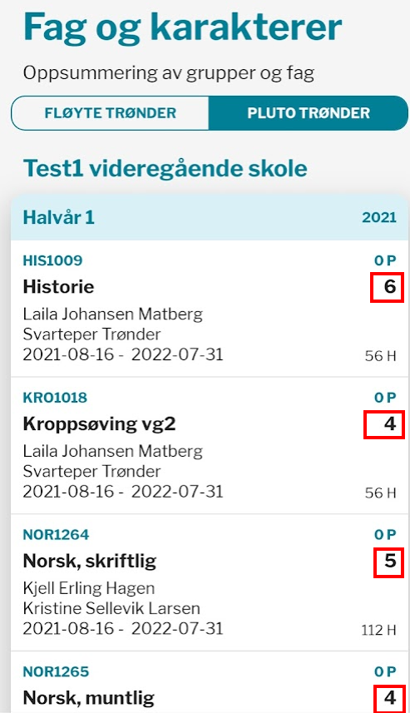

Anmerkninger/Merknader
Du vil her se om barnet ditt har fått anmerkninger (må antakeligvis skrolle litt ned etter karakterer i Oppførsel og Orden)
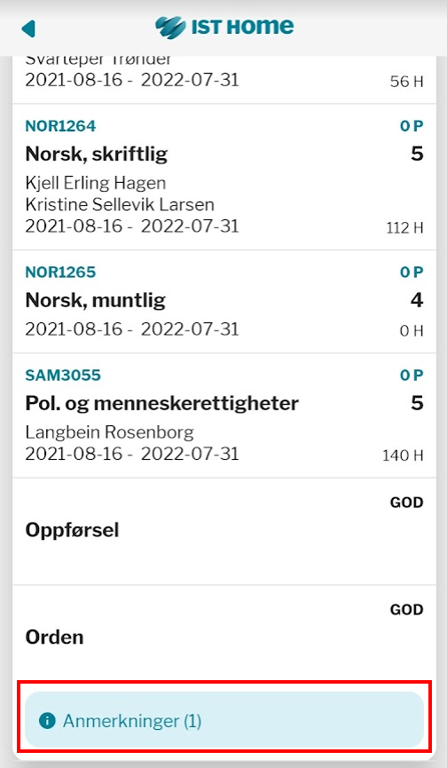
Du trykker på anmerkningen for å se hva det gjelder.
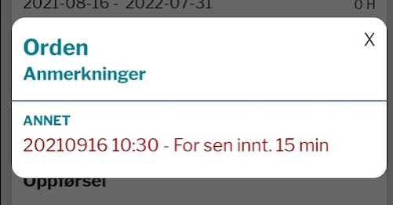

Varsel
Du vil her kunne se varsel som er utstedt for barnet ditt. Det vil ligge tilknyttet aktuelt fag.
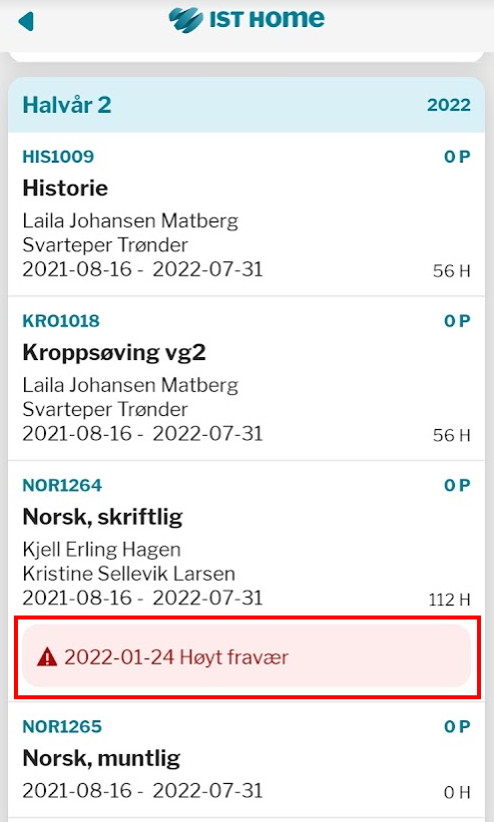
Trykk på varselet for å se hele varselet.
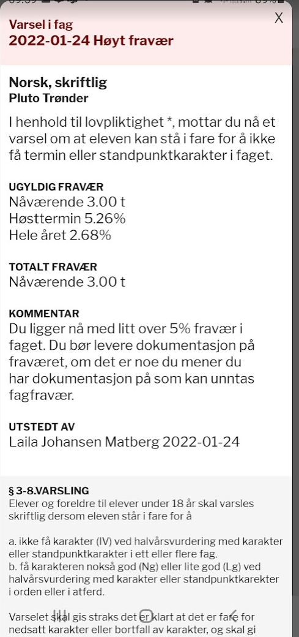

Fraværsstatistikk
Her får du litt mer detaljer om fraværet som er registrert på ditt barn.
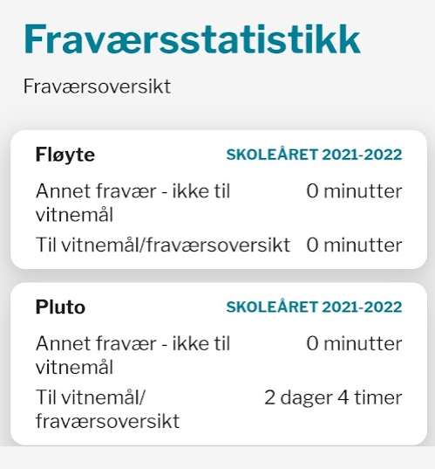

Fraværsdetaljer
Trykk på fraværet for å få opp detaljer om fraværsprosent.

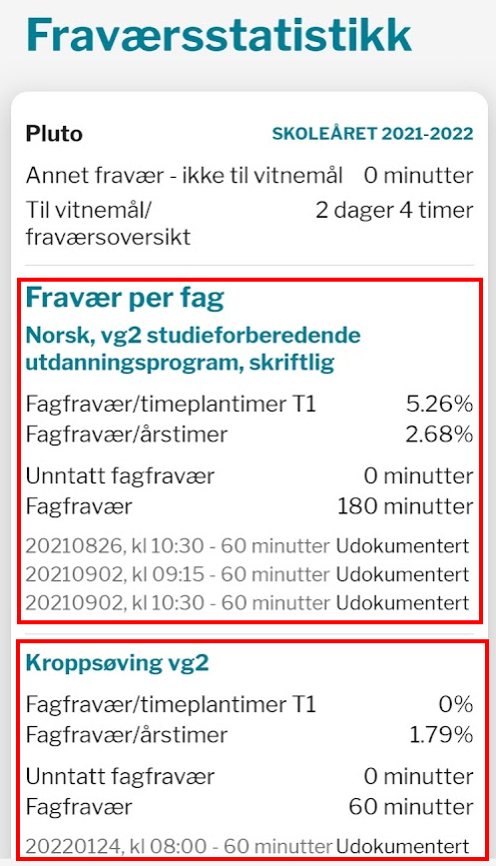

FAQ angående IST Home

Hvordan registrerer jeg fravær?
Det finnes flere muligheter for å registrere fravær.

Via oversikten
1. Klikk på det aktuelle barnet og datoen det skal registreres fravær for
2. Velg «Registrer Fravær».
3. Velg eller kontroller at registreringen gjelder for riktig barn
4. Velg start- og sluttdato for registreringen (eller kontroller at dato er korrekt)
Vær oppmerksom på at hele dager er forhåndsvalgt. For å angi timesfravær, ta bort haken for «heldag».
5. Klikk på «Send inn-knappen».

Via Send inn-knappen
Registreringen kan også gjøres via Send inn-knappen (i menyraden nederst på siden). Når du klikker på knappen åpnes en hurtigmeny. Velg «Registrer Fravær». Angi deretter gjeldende informasjon som beskrevet i de overstående punktene 3, 4 og 5.

Via Fravær
I menyradens nederst på siden. Du kommer her til siden for tidligere registrert fravær. Har du registrert fravær tidligere, vil disse synes her. Klikk på knappen «Registrer Fravær». Angi deretter gjeldende informasjon som beskrevet i de overstående punktene 3, 4 og 5.
Vær oppmerksom på at visse fylkeskommuner kun tillater at man registrerer fravær på dagens dato eller framover i tid. Vær oppmerksom på at du på grunn av personvern ikke kan angi årsak til fravær.
Video som viser hvordan man registrere fravær.

Hvorfor kan jeg ikke angi årsak til fraværet?
På grunn av GDPR og personvern har din fylkeskommune besluttet å ikke tillate denne muligheten.
Hvor finner jeg varsel, merknader og

Jeg skrev inn feil e-post adresse da jeg opprettet en konto. Hvordan endrer jeg?
For å endre din e-post adresse logger du inn i din konto på SkoleID med BankID. Gå til skoleid.no klikk på «Til innlogging», velg BankID og logg inn i henhold til instruksjonene.
På din kontoside kan du legge til en ny e-post adresse. Denne må bekreftes, slik at vi vet at du er du. Deretter kan du slette e-poste adressen som ikke er korrekt.

Varslinger i IST Home
For å få varslinger via IST Home Skole må du godkjenne for varslinger i din telefon. Dette gjør du i forbindelse med at du tar i bruk appen for første gang, alternativt i meldingsinnstillingene på telefonen din.

